Strieborní DOFÁ- ci 2019
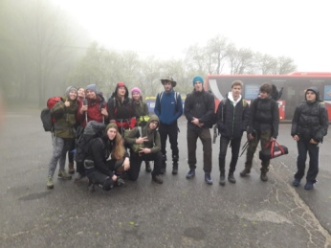
Medzinárodná cena vojvodu z Edinburghu (skrátene DofE) je komplexný rozvojový program, ktorý dáva mladým ľuďom vo veku 14 až 24 rokov šancu rozvinúť svoje schopnosti a charakterové vlastnosti pre reálny život, naplniť svoj potenciál a pomôcť im uspieť v živote. V programe DofE si mladí ľudia stanovujú individuálne ciele a výzvy v niekoľkých aktivitách a na ceste k ich splneniu posilňujú svoju zodpovednosť a vytrvalosť, poznávajú a prekonávajú sami seba a získavajú nové zručnosti, užitočné pre ďalší akademický aj pracovný život. Toľko o programe......
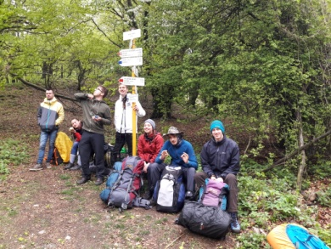
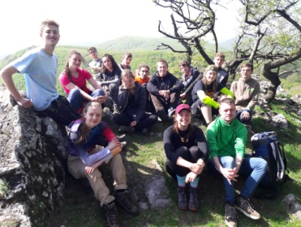
Súčasťou programu je absolvovanie dobrodružnej expedície, ktorej predchádza príprava. Počas školského roka sme sa niekoľkokrát stretli, vyladili trasu, dohodli logistiku, rozdelili funkcie a hlavne hľadali vyhovujúce dátumy.....Na dobrodružnú expedíciu sa môžu družstvá vydať, až po absolvovaní cvičnej expedície. Tú sme naplánovali po veľkonočných sviatkoch. Počas sviatkov bolo krásne a teplé počasie.......ale v prvý deň expedície to veru na tričko nebolo. Zima, chlad a vlhko nás sprevádzali celý večer, noc a najbližšie doobedie. Večer sa Katke podarilo jedných z 34 spôsobov založiť oheň a tým pádom sme sa nielen trošku zohriali, ale si aj urobili teplé jedlo, čo je jednou s podmienok programu. Noc bola chladná a vlhká. Ráno sme pobalili mokré stany a vydali sa z Čermákovej lúky na Amonovu lúku, miesto ďalšieho nocľahu. Trasa má dĺžku 18,4 km, čo s plne naloženými ruksakmi a netrénovaným chrbtom dalo trošku zabrať. Našťastie nás búrky a dážď obišli, okolo obeda sa vyčasilo a nálada sa hneď zlepšila. Zvládli sme skalný hrebeň Taricových skál, precvičili sme si prácu s dychom pri stúpaní do kopca a kolená pri klesaní. Po siedmych hodinách sme dorazili na Amonovu lúku. Rozložili mokré stany, ktoré sa našťastie presušili, takže druhá noc bola oveľa lepšia. Založili oheň, najedli sa, chvíľu posedeli pri ohni a doladili rozdelenie skupín pre certifikačnú expedíciu. Tretí deň nás čakal výstup výstup s 290 metrovým prevýšením na Čiernu skalu. Výhľad zhora stál za trochu námahy. A potom cesta do Smoleníc. Trošku sme sa zadýchali pri jaskyni Driny, ale krásne počasie, vidina sprchy a blízkeho cieľa nás poháňala ďalej. Cvičnú expedíciu zvládli všetci.
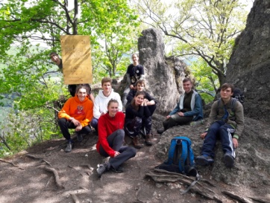
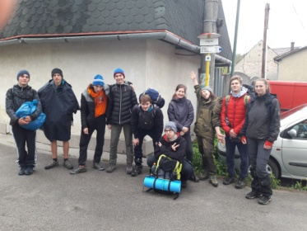
Certifikačná expedícia sa kvôli maturantom konala v najbližšom možnom termíne, kedy nám ju počasie umožnilo absolvovať. 7.-9.5. Týždeň predtým dorazilo na Slovensko ochladenie, ktoré prinieslo do vyšších polôh sneh a zimu, takže obavy z počasia boli na mieste. Nakoniec k nám bola príroda milosrdnejšia, ako sme predpokladali. V utorok sa vybrala 7 členná skupina strieborných, spolu s 3-členným podporným tímom ( mentálne M+M+M ), do Považskej Bystrice. Trasu, ktorú si naplánovali s cieľom navštíviť stredoveké hrady: Považský, Súľovský, Lietavu splnili. Cestu z Považskej Bystrice do Manínskej tiesňavy (miesto prvého nocľahu) si spríjemnili výstupom na Veľký Manín, odkiaľ sa kochali krásou okolia. Druhý deň cesty bolo prekrásne počasie, teplota z ranných čerstvých 2⁰C stúpla na 15⁰C a cesta do Súľova a najmä prechod Súľovskými skalami bol zážitkový. Užili si deň plný slnka, skál, stúpania a klesania, strachu z výšok aj pokus o vzlietnutie ( že chlapci). Pozreli si zrakovú pyramídu, pripravili večeru a boli divákmi na nočnej hre.....Tretí deň nás čakal prechod zo Súľova do Lietavskej Lúčky s návštevou hradu Lietava. Počasie sa pokazilo, cestu nám okrem občasného dažďa komplikovali otlaky, boľavé nohy, únava a teplota..... Ale zvládli sme to!!!! Všetci zistili, že proti zime sa dá obliecť, pršiplášť je celkom fajn keď prší, skaly môžu byť zradné, každému dobre padne pomocná ruka a optimistická nálada je základom úspechu.

Jana Hornychová, Vladimír Drábek
Školitelia a hodnotitelia expedícií DOFE

